Archivní číslo vzorku | 6585
Odběrové číslo vzorku | Vz2
Pořadové číslo karty vzorku v databázi | 1682
Místo | Žďár nad Sázavou, most přes Stržský potok
Objekt | Socha SV. CYRILA, podstavec
Místo odběru popis
Místo odběru foto
Typ díla | Socha
Typ podložky (v případě vzorků povrchových úprav / barevných vrstev) | Kámen
Datace objektu
Zpracovatel analýzy | Lesniaková Petra
Datum zpracování zprávy k analýze | 6. 1. 2013
Číslo příslušné zprávy v databázi zpráv | 2013_5

Výsledky analýzy
Výsledky průzkumu povrchových úprav

Závěr

Průzkum povrchu horniny

Na povrchu pískovce se místy vyskytují tmavé tenké vrstvy. Lze předpokládat, že tmavé zbarvení vrstev je způsobeno usazenými depozity (prachové částice, saze). Ze snímků z elektronového mikroskopu je patrné, že jsou obě tmavé vrstvy tvořeny dvěmi částmi, které obsahují zejména křemík. Vrstvy obsahující křemík mohou být zbytky z materiálů použitých při restaurování v minulosti (zpevňování, hydrofobizace). Spodní část povrchové vrstvy se na snímcích z elektronového mikroskopu projevuje jako tenká světlá vrstva. Tato vrstvička obsahuje kromě křemíku sloučeninu železa, kterou může být železitý pigment. Vrstva může být tedy zbytkem starší povrchové úpravy horniny.

V podpovrchových vrstvách byly pomocí elektronového mikroskopu pozorovány zárodky mikrobiologické napadení ve hloubce celého vzorku 6585 (cca 0,5 mm).

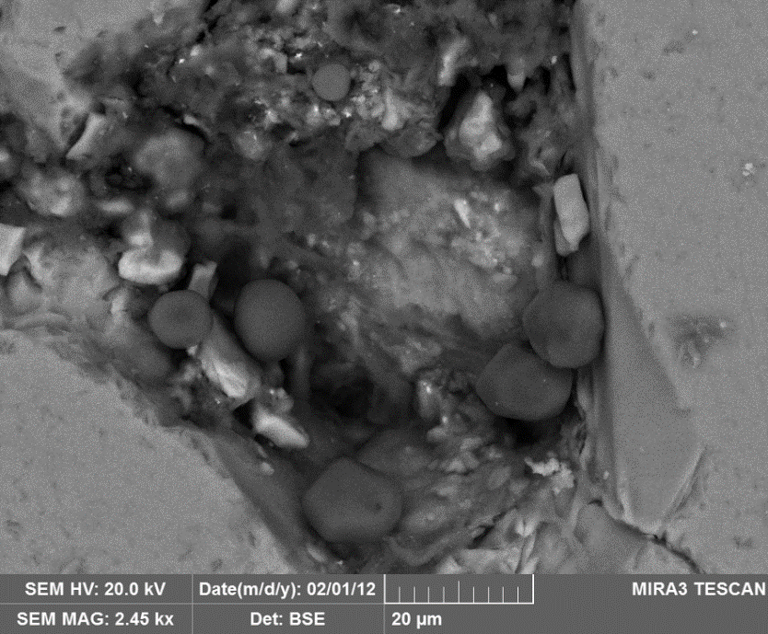
Obr. 11 SEM – snímek zárodků mikrobiologického napadení v prostoru mezi zrny horniny,
vzorek 6585.

Fotodokumentace analýzy

